出國報告(出國類別：考察)

101年度第1次學務工作標竿學習考察

服務機關：國立中正大學
姓名職稱：楊士隆學務長
派赴國家：中國大陸
出國期間：101年6月24日至06月26日
報告日期：101年12月05日

摘 要

福建省廈門大學是中國近代教育史上第一所華僑創辦的大學，也是中國唯一地處經濟特區的「211工程」和「985工程」重點建設的高水準大學。其漳州校區近年之教學建設有卓越的發展，值得參考學習。另漳州職業技術學院為福建省規模最大、鑑定工種最全、鑑定人數最多，並具有高級技師鑑定資格的國家職業技能鑑定站，其為福建省最為優良之技職院校，特於101年度南區第1次學務工作標竿學習安排參訪，以吸取二校發展經驗與成果，並由南區成功大學率團，協同南區學務長前往參訪。考察活動於101年06月24-26日展開，主要發現如下：
- 福建漳州職業技術學院為職業教育先進單位，並為中國承擔數控技術應用專業技能型緊缺人才培養培訓工作的90所高職院校之一且通過高職高專人才培養工作水準優秀評估，學院成就非凡。
- 漳州職業技術學院與中國IT教育第一品牌北大青鳥集團、中國神州數碼網路集團、中國國際集裝箱集團、福建萬利達集團等200多家知名企業合作，成立了由政府、企業與學院三方參與的「漳州市校企合作委員會」，大力推行訂單培養和工學結合，值得參考學習。
- 廈門大學在校園環境建構挹注相當多資源，其為中國大陸最具完善之校園之ㄧ，其圖書設備優良，建築宏偉有特色，值得國內各校辦學之參考。
- 廈門大學校訓「自強不息，止於至善」，發揚愛國、自強與科學的精神，建立該校發展的基石與特色，值得學務工作擬定適切目標學習。

經前述考察活動，提供以下建議供參考：

- 廈門大學漳州校區獲中央重點補助，已發展成中國高水準之研究型大學，建議教育部挹注足夠研發經費於本校，避免長期重北輕南，造成高等教育之失衡。
- 廈門大學由於學校聲譽卓著，募款金額甚巨，建議發展學校特色，以獲各產官學界支援，俾爭取足夠經費，以達到校務整體發展之目標。
- 漳州職業技術學院為培植職業專業人才之重要基地，產學合作績效卓越，建議未來可參酌其合作模式，以達學生充分就業之目標。

關鍵詞： 廈門大學漳州校區、福建漳州職業技術學院、學務工作
目 次
摘要 1
考察之目的 3
考察之行程與過程 3-6
心得與建議 7
附錄一、考察相關圖片 8
附錄二、 廈門大學漳州校區、福建漳州職業技術學院 9-13

廈門大學漳州校區、漳州職業技術學院考察

- 考察之目的
廈門大學自創辦至今，該校先後為中國培養了20萬多名本科生和研究生，他們在各個時期各類戰線上努力工作，做出了自己的貢獻，不少人成為蜚聲中外的專家、學者和國家重要部門的幹部。聞名世界的科學家盧嘉錫、謝希德、陳景潤等是畢生中最傑出的代表，活耀在各個領域的優秀人才不勝枚舉，為此，教育部所轄南區學務中心特別前往參訪考察並交流學習。此外，福建漳州職業技術學院為該省職業教育先進單位，並為中國承擔數控技術應用專業技能型緊缺人才培養培訓工作的90所高職院校之一且通過高職高專人才培養工作水準優秀評估，學院在技訓與職涯發展及建教合作上有獨特貢獻，值得參訪學習。為吸取該二校辦學之經驗與成果，特由楊士隆學務長隨南區學務長團隊前往考察，並強化與大陸高校之連結，達成學務工作成長與精進之目標。承上，本次考察主要之目的為(一)了解廈門大學及漳州職業技術學院之軟硬體建設；(二)精進學務工作，提升學生職涯與就業規劃；(三)吸取兩校發展經驗，培育優秀學生。

二、考察之行程與過程
考察活動於100年06月24-26日展開，行程主要包括廈門大學漳州校區及漳州職業技術學院學院等，實際考察時間為二天，主要過程與行程如下：

- 第一天（24日）先前往金門大學參訪，並由中正大學楊士隆學務長主持研討場次，國立金門大學董燊學務長進行開校學務工作簡報，金門大學目前在各項軟硬體建設上均有創新之特色，令人稱羨，為一所新興並有相當潛力之大學。午後循小三通路線抵達廈門。下午由林召集人啟禎(南區學生事務工作協調聯絡中心兼國立成功大學學務長)進行廈門民俗文化采風參訪，進行兩岸文化建設交流。考察過程發現兩岸在文化源頭上趨於一致，大陸近年來也愈來愈重視文化保存之工作，有待兩岸共同努力與經驗交換。

- 第二天（25日）進行學務工作標竿學習與參訪，拜訪福建漳州職業技術學院，並由李斯傑院長及開院單位主管等進行簡報及實地參訪，該職業技術學院為福建省規模最大、鑑定工種最全、鑑定人數最多，並具有高級技師鑑定資格的國家職業技能鑑定站，其為福建省最為優良之技職院校，職業設備新穎，為培植職業專業人才之重要基地，另考察發現其產學合作績效卓越，與中國IT教育第一品牌北大青鳥集團、中國神州數碼網路集團、中國國際集裝箱集團、福建萬利達集團等200多家知名企業合作，成立了由政府、企業與學院三方參與的「漳州市校企合作委員會」，大力推行訂單培養和工學結合，甚具特色，值得國內推行產學合作之重要參考。

- 第三天（26日）上午拜訪廈門大學，由林東偉學務長負責接待，並進行簡報與座談，互相介紹與會出席人員，交流熱絡。本團林召集人啟禎特別強調兩岸同源同種，應加強學術交流，以發揮華人辦理優質大學之特色。目前台灣各大學師資優良、硬體設備先進、校風民主自由，可提供大陸學子之求學需求。廈門大學是中國近代教育史上第一所華僑創辦的大學，目前是大陸教育部直屬綜合性大學，也是國家「211工程」和「985工程」重點建設的高水準大學。學校秉持著「自強不息，止於至善」的校訓，累積了豐富的辦學經驗，形成了鮮明的辦學特色，成為一所學科門類齊全、師資力量雄厚、居中國一流、在國際有廣泛影響的綜合大學。目前與台灣各頂尖大學有密切之交流與合作。

- 廈門大學漳州校區擁有完善的教學、研究設備和公共服務體系。校區公共服務設施齊全。校區圖書館館藏80多萬冊圖書，閱覽座位4000座，實行藏、借、閱合一的「一門式」服務模式，與主校區圖書館通借通還。多媒體教室、語音教室、專業教室、研討型教室等教學場所功能齊全，田徑場、籃球場、排球場、網球場、游泳館、健身房、高爾夫練習場、棒球場等體育設施條件充足，學生活動中心、食堂、醫務室、超市、銀行使用便利，近千輛公共自行車供師生校內使用。校區學術活動百花齊放。定期舉辦百科系列講座、老教授論壇、學院黨委書記論壇，邀請包括羅伯特•柯爾、李遠哲等諾貝爾獎獲得者、兩院院士和大批知名學者前來訪問、講學。赴大陸廈門參訪活動於26日中午結束，返回金門。

本次教育部南區大專校院學生事務工作協調聯絡中心101年度第1次學務工作標竿學習考察詳細過程如下：
◎會議時間：101年6月24～26日
◎會議地點：廈門大學漳州校區、漳州職業技術學院

【第一天 101/6/24（日）金門、廈門】
時 間 | 內 容 | 主 持 人
05:50-06:10 | 高雄機場立榮櫃台報到，辦理登機手續
06:10-07:45 | 前進金門【立榮871 高雄 0645 /金門0745】
07:45-08:40 | 抵金門，辦理出關手續 | 【接駁車接送】
08:40-09:30 | 在地關懷、共用共榮－打造高等教育大學島  ※主講人：董燊學務長(國立金門大學) | 楊士隆學務長(國立中正大學)
09:30-10:30 | 赴水頭碼頭，搭船赴廈門（10：00-10：30）
10:30-12:30 | 抵廈門，辦理出關手續後搭車
12:30-13:30 | 經驗交流分享
13:30-17:00 | 廈門民俗文化釆風 | 林召集人啟禎(南區學生事務工作協調聯絡中心兼國立成功大學學務長)
17:00-18:30 | 經驗交流分享

【第二天 101/6/25（一）漳州職業技術學院 漳州學術交流】
時 間 | 內 容 | 主 持 人
08:20-08:30 | 集合出發
08:30-12:00 | 漳州國家重點文化學術交流 | 林召集人啟禎(南區學生事務工作協調聯絡中心兼國立成功大學學務長)
12:00-13:30 | 經驗交流分享 | 林召集人啟禎(南區學生事務工作協調聯絡中心兼國立成功大學學務長)
13:30-15:30 | 漳州民俗文化釆風 | 林召集人啟禎(南區學生事務工作協調聯絡中心兼國立成功大學學務長)
15:30-17:30 | 【學務工作標竿學習與參訪】－漳州職業技術學院  15：30-15：45 拜會 & 開幕式  15：45-16：00 介紹雙方出席人員  16：00-17：10 簡報與座談及校園參訪  17：10-17：30 團照 | 李斯傑院長(漳州職業技術學院)  林召集人啟禎(南區學生事務工作協調聯絡中心兼國立成功大學學務長)
17:30-19:30 | 1.經驗交流分享、餐敘 2.與漳州職業技術學院學務工作交流活動

【第三天 101/6/26（二）漳州、金門 學務工作標竿學習參訪及交流】
時 間 | 內 容 | 主 持 人
08:00-09:00 | 整理行裝赴廈門大學漳州校區 (08:30-09:00)
09:00-11:30 | 【學務工作標竿學習與參訪】－廈門大學漳州校區  09：00-09：10 拜會 & 開幕式  09：10-09：20 介紹雙方出席人員  09：20-10：00 廈門大學簡報與座談  10：00-10：30 廈門大學參訪與學務工作研討  10：30-11：10 嘉庚學院參訪  11：10-11：25 團照 | 廈門大學林東偉學務長  林召集人啟禎(南區學生事務工作協調聯絡中心兼國立成功大學學務長)
11:30-13:30 | 1.經驗交流分享  2.與廈門大學漳州校區學務工作交流活動 | 廈門大學林東偉學務長
13:30-16:00 | 由漳州至廈門，赴碼頭搭船返金門（15:30-16:00）
16:00-16:20 | 抵金門，辦理出關手續 | 【接駁車接送】
16:50-17:00 | 集合出發 | 林召集人啟禎
17:00-18:30 | 學務工作體適能活動 | 林召集人啟禎
18:30-20:00 | 1.金門文化特色探索參訪  2.漳州學務工作參訪心得與經驗交流分享 | 林召集人啟禎(南區學生事務工作協調聯絡中心兼國立成功大學學務長)

三、心得及建議

經前述考察活動，提供以下心得與建議供參考：

- 廈門大學建校迄今已逾八十餘年，已先後為中國培養了20多萬名優秀之大學生及研究生，在學門學習、工作過的兩院院士達60多人。目前該校正朝著「世界知名高水準研究型大學」的目標邁進，並實際發展研究領域及特色，其國際交流成效卓著，值得參考學習。

- 廈門大學校園依山傍海、風光秀麗，已成為環境最為優美的中國大學校園之一，其校園規劃完善，圖書設備優良，校舍環境優美，吸引國內外無數學子爭取就讀，值得台灣各大學借鏡學習。目前中正大學亦獲奇摩雅虎網站票選為台灣最優美之校園，圖書與校舍環境日漸完善，可為台灣及大陸各大學參考。

- 廈門大學漳州校區擁有完善的教學、研究設備和公共服務體系。校區公共服務設施齊全。校區圖書館館藏80多萬冊圖書，閱覽座位4000座，實行藏、借、閱合一的「一門式」服務模式，與主校區圖書館共用。多媒體教室、語音教室、專業教室、研討型教室等教學場所功能齊全，田徑場、籃球場、排球場、網球場、游泳館、健身房、高爾夫練習場、棒球場等體育設施條件充足，學生活動中心、學生餐廳、醫務室、超市、銀行使用便利，近千輛公共自行車供師生校內使用，甚具特色，值得參考學習。

- 福建漳州職業技術學院為職業教育之優良單位，並為中國承擔數控技術應用專業技能型緊缺人才培養培訓工作的90所高職院校之一且通過高級專業人才培養工作水準優秀評鑑，學院人才培育成就卓越，在我國日益重視技職教育之際，其對人才培育之重視值得仿效。

- 漳州職業技術學院為培植職業專業人才之重要基地，產學合作積極辦理且績效卓越。目前台灣學生畢業工作尋覓面臨重大挑戰，建議未來台灣各大專院校可參酌其合作模式，加強規劃運作，以達學生充分就業之目標。

- 南區大專校院學務長一行抵大陸大學參訪，進行學務工作標竿學習考察，深入瞭解大陸卓越高校之辦學特色，有助於兩岸學務工作交流，並交互學習，吸取經驗。

附錄-考察相關圖片

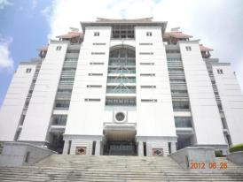
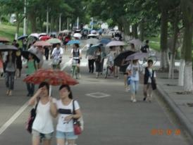
廈門大學圖書館 廈門大學一景
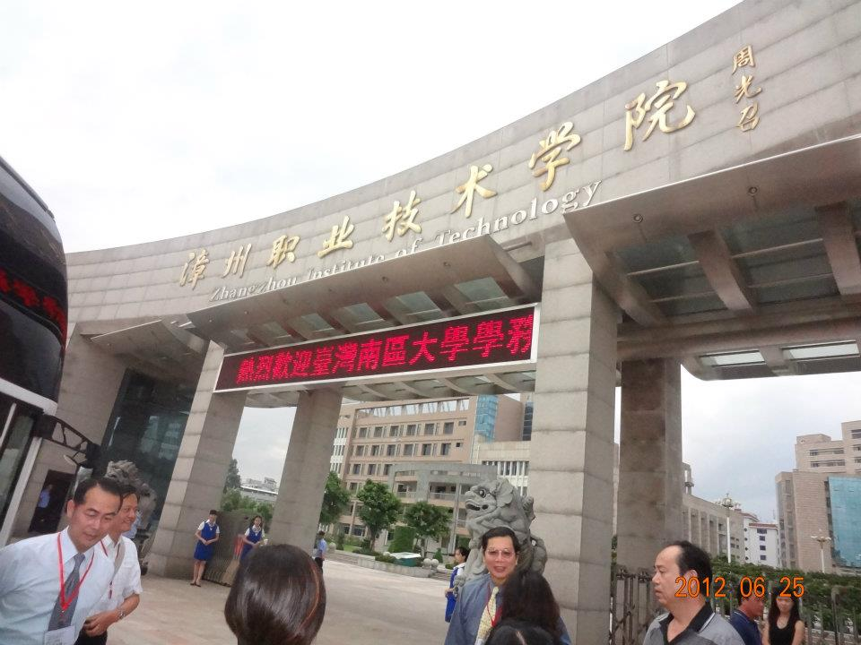
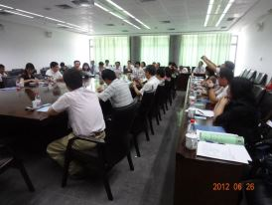

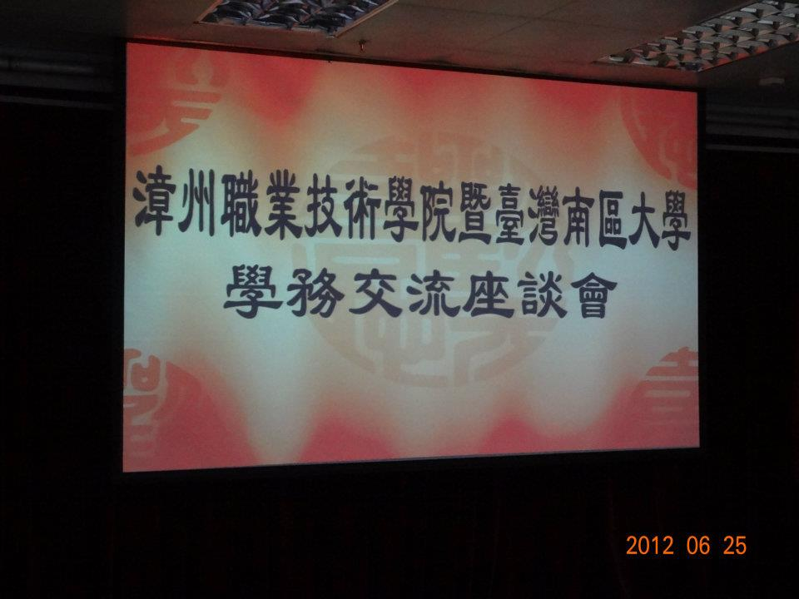
廈門大學開會情形 漳州職業技術學院大門合影

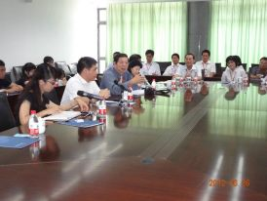

漳州職業技術學院暨台灣南區大學座談會 漳州職業技術學院開會情形

附錄二、廈門大學漳州校區、漳州職業技術學院

（一）廈門大學漳州校區簡介
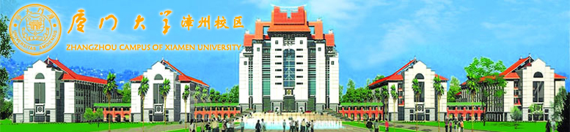

廈門大學由著名愛國華僑領袖陳嘉庚先生于1921年創辦，是中國近代教育史上第一所華僑創辦的大學，也是中國「211工程」和「985工程」重點建設的高水準大學。
90年來，該校秉承「自強不息，止於至善」的校訓，積累了豐富的辦學經驗，形成了鮮明的辦學特色，成為一所學科門類齊全、師資力量雄厚、居中國一流、在國際上有廣泛影響的綜合性大學。建校迄今，已先後為中國培養了20萬多名大學生和研究生，在廈大學習、工作過的兩院院士達60多人。
該校設有研究生院、26個學院（含66個系）和9個研究院，擁有31個博士學位授權一級學科，49個碩士學位授權一級學科，185個專業可招收培養博士研究生，279個專業可招收培養碩士研究生，83個專業可招收大學生；擁有5個一級學科和9個二級學科的國家級重點學科（涵蓋38個二級國家重點學科），15個博士後流動站，9個國家人才培養基地。
該校擁有一支高水準的師資隊伍，現有專任教師2536人，其中，教授、副教授1607人，占全職教師總數的63.4％（下同）；擁有博士學位的1676人，占66.1％。該校共有兩院院士23人（其中雙聘院士12人），中央引進海外高層次人才「千人計畫」入選者30人（其中「青年千人計畫」入選者5人），國家「973」、國家重大研究計畫專案首席科學家6人，國家自然科學基金委員會委員1人，國務院學科評議組成員10人，列入國家「百千萬人才工程」人選15人，列入中國教育部「新（跨）世紀優秀人才培養計畫」108人，「國家傑出青年科學基金」獲得者31人，「長江學者」特聘教授15人、講座教授13人；全國高校教學名師獎獲得者6人；國家創新研究群體5個、教育部創新團隊7個。
現有在校生近40000人（大學生20454人，碩士生16546人，博士生2797人），其中外國留學生及港、澳、台學生2500餘人。該校獲第四、五、六屆國家級高等教育教學成果一等獎6項、二等獎14項，名列全國高校前茅；29門課程入選全國「精品課程」。該校推行通識教育，注重培養學生創新意識和創造能力，多次在中國大學生「挑戰杯」課外學術科技作品競賽、創業計畫大賽和中國大學生數學建模競賽等各類比賽中屢創佳績，並在第十二屆「挑戰杯」中國大學生課外學術科技作品競賽中捧得「優勝杯」。2005年底，該校大學教學工作水準以「優秀」的成績通過中國教育部評估。廈大畢業生是最受社會歡迎的群體之一，就業率保持在95%以上。
該校設有150多個研究機構，其中國家重點實驗室3個，國家工程實驗室1個，國家工程技術研究中心1個，教育部重點實驗室5個，教育部工程技術中心3個，教育部文科重點研究基地5個，福建省重點實驗室、中心24個，廈門市重點實驗室、中心14個。廈門大學國家大學科技園是福建省內唯一經科技部、教育部認定的國家級大學科技園。自然科學研究水準不斷提升，「十一五」期間，共承擔科技部和國家自然科學基金委項目、課題700多項，在Science和Nature（含子刊）以及Cancer Cell、The Lancet等國際高水準學術期刊上發表論文16篇，2項科研成果獲國家自然科學二等獎，1項成果獲國家技術發明二等獎。人文社會學科研究實力雄厚，南洋研究、臺灣研究、高教研究、經濟研究、會計研究等領域居國內領先地位。「十一五」期間，共承擔中國國家社科基金項目131項（其中國家社科基金重大項目11項），教育部人文社科規劃研究專案157項，教育部重大課題攻關項目4項，立項數均位居全國高校前列。在教育部第四屆和第五屆高校社會科學優秀成果獎中，分別有19項和14項成果獲獎。
該校已與英、美、日、法、俄等國家和港澳臺地區的170多所高校建立了校際合作關係。該校積極參與漢語國際推廣工作，已與北美洲、歐洲、亞洲、非洲等地區的大學合作建立了15所孔子學院。
該校擁有完善的教學、科研設備和公共服務體系。目前該校占地近9000畝，其中校本部位於廈門島南端，占地2500多畝，漳州校區占地2568畝，翔安校區規劃建設用地3645畝。校舍建築總面積141萬平方米，圖書館館藏紙質圖書總量404萬冊（另有電子圖書11050GB），固定資產總值37.2億元，儀器設備總值超過12.3億元。校園高速資訊網路建設的規模、水準居全國高校前列並成為CERNET2的核心節點之一。校園依山傍海、風光秀麗，已成為公認的環境最優美的中國大學校園之一。
（以上資料截至2012年3月31日，資料來源：廈門大學漳州校區簡介）

廈門大學漳州校區位於招商局漳州開發區，三面環山，東向大海，與校本部隔海相望，共同構成廈門大學「校在海上，海在校中」的獨特風景。校區占地2726畝（180公頃），建築面積63.2萬平方米，水面面積8.5萬平方米，各類學生2.4萬名。其中，廈門大學大學一、二年級學生1.1萬名，嘉庚學院學生1.3萬名。
校區主要建築恢弘大氣。延續本部「嘉庚建築」風格，注重建築與環境和諧統一，建有「一主四從」主樓群以及生化、理工、經管、人文大樓等，服務相關學科發展。
校區管理模式高效有序。按照「統一領導、職能延伸、條塊結合、校區統籌、創新高效」的管理體制和運行機制，為師生提供熱情規範的服務。學生管理實行「學校統一領導，學院縱向延伸與校區橫向管理相結合」的機制，促進學生成長成材。
校區公共服務設施齊全。校區圖書館館藏80多萬冊圖書，閱覽座位4000座，實行藏、借、閱合一的「一門式」服務模式，與主校區圖書館通借通還。多媒體教室、語音教室、專業教室、研討型教室等教學場所功能齊全，田徑場、籃球場、排球場、網球場、游泳館、室內體育館、健身房、高爾夫練習場、棒球場等體育設施條件充足，學生活動中心、餐廳、醫務室、超市、銀行使用便利，近千輛公共自行車供師生校內使用。
校區學術活動百花齊放。定期舉辦百科系列講座、老教授論壇、學院黨委書記論壇，邀請包括羅伯特•柯爾、李遠哲等諾貝爾獎獲得者、兩院院士和大批知名學者前來訪問、講學。
自2003年開辦以來，校區運轉良好，有力地支撐著廈門大學向「世界知名高水準研究型大學」的奮鬥目標邁進。

（二）漳州職業技術學院
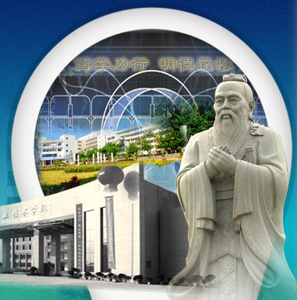
漳州職業技術學院前身為創辦於1984年的漳州職業大學，是由漳州市人民政府舉辦的一所全日制公辦普通高職院校。2002年4月，經福建省人民政府批准，更名為漳州職業技術學院。
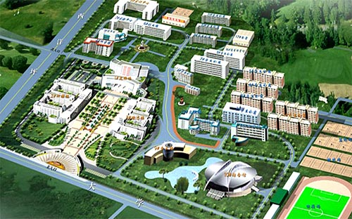
學院坐落於漳州市區風景秀麗的馬鞍山麓，是漳州市高校園區的主體學校。近年來，學院基於培養一線高技能人才的辦學定位，適時抓住福建省建設海峽西岸經濟區、漳州市實施「工業強市」發展戰略的良機，確立了「規模適度，夯實基礎，強化特色，爭創一流」的辦學思路，辦學品質和辦學水準不斷提高，各方面成效顯著。學院占地1250畝，建築面積27萬平方米。現有全日制在校生12500多人；專兼職教師552人，其中教授30多人，副教授170多人，「雙師」素質教師276人，企業一線兼職教師359人。設置了8個系2個學院1個部1個中心；開設了電子應用技術、電腦網路技術、食品加工技術、物流管理、數控技術、建築工程技術等60個以工科為主，農、文、經、管應用科類協調發展，緊密對接經濟發展的高職專業；有國家級教學改革試點專業1個，省級高職高專教學改革試點專業14個，省級重點專業1個，省級精品專業5個，省級精品課程9門，省級立項精品課程6門，構建了佈局合理、適應需求、充滿活力的專業群體和科學的課程體系。建有以生產型實訓基地為重點、類比模擬生產工作過程為主體的CAD設計實訓室、CAI模擬實訓室、數控實訓中心、機械實訓鑑定中心、汽車實訓鑑定中心等功能齊全的實驗室及校內外實訓基地280多個，配置圖書資料98萬冊（含電子圖書47萬冊），教學儀器設備總值5860萬元；2006年數控實訓基地獲中央財政支援240萬元，省財政支持290萬元。擁有福建省規模最大、鑑定工種最全、鑑定人數最多，並具有高級技師鑑定資格的國家職業技能鑑定站，鑑定項目和鑑定工種分別達34個和73個，涵蓋了學院所有專業領域。同時面向社會融資近4億元，建設了可入住12000名學生的後勤社會化公寓，為人才培養提供了良好條件。
學院以內涵建設為主線，積極探索校企深度合作，在漳州市政府的重視牽頭下，學院與中國IT教育第一品牌北大青鳥集團、中國神州數碼網路集團、中國國際集裝箱集團、福建萬利達集團等200多家知名企業合作，成立了由政府、企業與學院三方參與的「漳州市校企合作委員會」，大力推行訂單培養和工學結合，先後在15個專業實施訂單培養，在25個專業實行「工學交替」培養模式。2004年以來學生獲中國全國數控技能大賽等國家級職業技能競賽優勝獎以上達74人次，獲省級職業技能競賽優勝獎以上達332人次；畢業生當年就業率連續多年達95%以上，迄今已為社會輸送了23000多名適應生產、建設、管理、服務第一線需要的「下得去，留得住，用得上、幹得好」的高技能人才，為地方經濟建設做出了積極的貢獻，人才培養品質受到用人單位和社會的普遍歡迎。學院還不斷拓寬辦學管道，與加拿大、德國、新加坡等國家及臺灣地區有關技職院校和行業協會，在聯合辦學、師資培訓、先進教育理念、管理理念、課程及職業資格標準引進等方面開展了實質性合作，進一步提升辦學能力。與加拿大不列顛哥倫比亞理工學院聯辦的中加班2006年開始招生以來，錄取數年年爆滿。
學院辦學成效受到中國領導部門和社會各界的充分肯定和讚揚。2002年獲福建省職業教育先進單位；2003年被確定為全國承擔數控技術應用專業技能型緊缺人才培養培訓工作的90所高職院校之一；2004年成功通過高職高專人才培養工作水準優秀評估；2005年獲全國職業教育先進單位；2007年10月，學院又為中國教育部、財政部確定為「國家示範性高等職業院校建設計畫」立項建設單位。
目前，學院正以中國支援海峽西岸經濟發展和建設百所示範高職為契機，進一步推進人才培養模式改革，致力於校企緊密合作，服務區域經濟，力爭把學院建成國家示範性高職院校。
資料來源：漳州職業技術學院簡介

